今天学习的内容

1:复习昨天的内容

2:作业(上传头像)

3:今天目标

3.1:Bootstrap JS插件 -- 轮播广告

提示:轮播广告无需记忆,使用Bootlint提示

<div class="carousel" data-ride="carousel">

<div class="carousel-inner">

<div class="item "></div>

<div class="item active">img+.carousel-caption</div>

<div class="item "></div>

<div class="item "></div>

</div>

</div>

3.2:Vue 框架

3.3:什么是框架

框架指一套非常优秀可被反复使用的代码.(软件半成品)

3.4:框架优势

(a)提高了代码的复用率

(b)降低模块之间的耦合度(学子商城 耦合度高(密))

(c)提高开发速度

(d)提高代码质量

3.5:what?

Vue开发者是尤雨溪，是受到angular启发，是一个实现

UI层的渐进式的js框架

版本:v 2.5.1

3.6:where

饿了么,滴滴,阿里

3.7:特点

(1)非常好中文文档

(2)体积小

(3)基于组件(web component)开发方式

3.8:how? 如何使用

(a)下载对应vue.js文件，立即使在项目(学习)

(b)vue 提供非常工具(vue-cli) 脚手架

#安装软件nodejs

#使用nodejs安装脚手架工具

npm install --global vue_cli

#创建一个基本脚手架工具项目 my-project

vue init webpack my-project

#安装依赖工具(联网安装)

cd my-project

npm install #下载

npm run dev #启动项目

3.9:概念

vue.js 是当前一个js的 MVVM库，它以数据驱动和组件化的思想构造而成，比其它框架，简洁，上手快.

3.10:什么是MVVM库

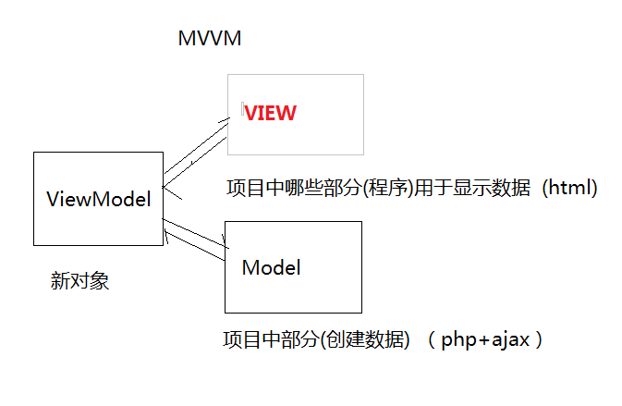

MVVM(Model-View-ViewModel)

*视图(View): 用户界面: (<div id="app"></div>)

*模型(Model) 数据 (var obj = {msg:"hello"})

*中间人(ViewModel) view<-->model 纽带

js+jq 项目(跑步js+自行车jq)

vue.js (自动档车)

3.11:什么是MVVM库

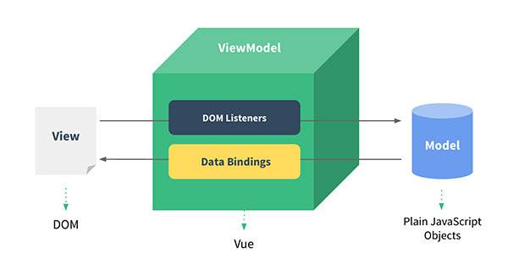

(1)vue实现挂载到某个元素上

(2)当vue实现创建后，形成双向绑定

上面dom listeners和data binding二个工具

(3)从view侧看，vue中datalistener工具帮助我们监听dom变化

如果dom变化更新model数据

(4)如果从model侧看,当我们更新mode数据,vue中的data bindings工具会

帮我们更新view数据.

3.12:vue 开发基本流程

(1)定义view

(2)定义model

(3)创建Vue实例(ViewModel)

new Vue();它用于连接(view/model)

创建vue实例，需要传入选项:

数据 data:exampleData

挂载元素 el:"#app"

方法

生命周期挂钩方法(钩子方法)

(4) 将数据绑定view元素 一对大花括号写法{{message}}

获取变量中值显示内容.

3.13 vue.js 指令

vue.js 指令以v-开头特性属性,它们作用html元素，指令提供一些特性,

指定绑定元素产生不同行为.

v-if

v-show

v-else

v-for

v-bind

v-on

基础指令:vue 具有良好扩展性，我们可以自定义指令.

3.13 v-if 指令条件渲染指令，它根据表达式的true/false来删除或添加元素

语法:

v-if="expression"

expression 是一个返回bool 值，表达式true/false

删除意义:元素删除转换为注释

3.14:v-show 也是条件渲染指令，和v-if 指令不同的，使用v-show指令元素始终会渲染到html,它只设备style属性:显示与隐藏

display:block{true}/display:none{false}

3.15:v-else 指令

v-else 指令必须跟一个v-if或v-show 元素后，否则不能够被识别.

3.16:v-for 指令

v-for 指令基于一个数组泻染,它语法与js遍历相似

v-for="item in items"

作业1:参考bootstrap 实例->模仿 “学子商城后台”

作业2:学子商城后台-->[拥有角色]

作业3:创建用户对象列表通过表格形式显示网页